Конспект занятия на тему:

«День толерантности»

(средняя группа)

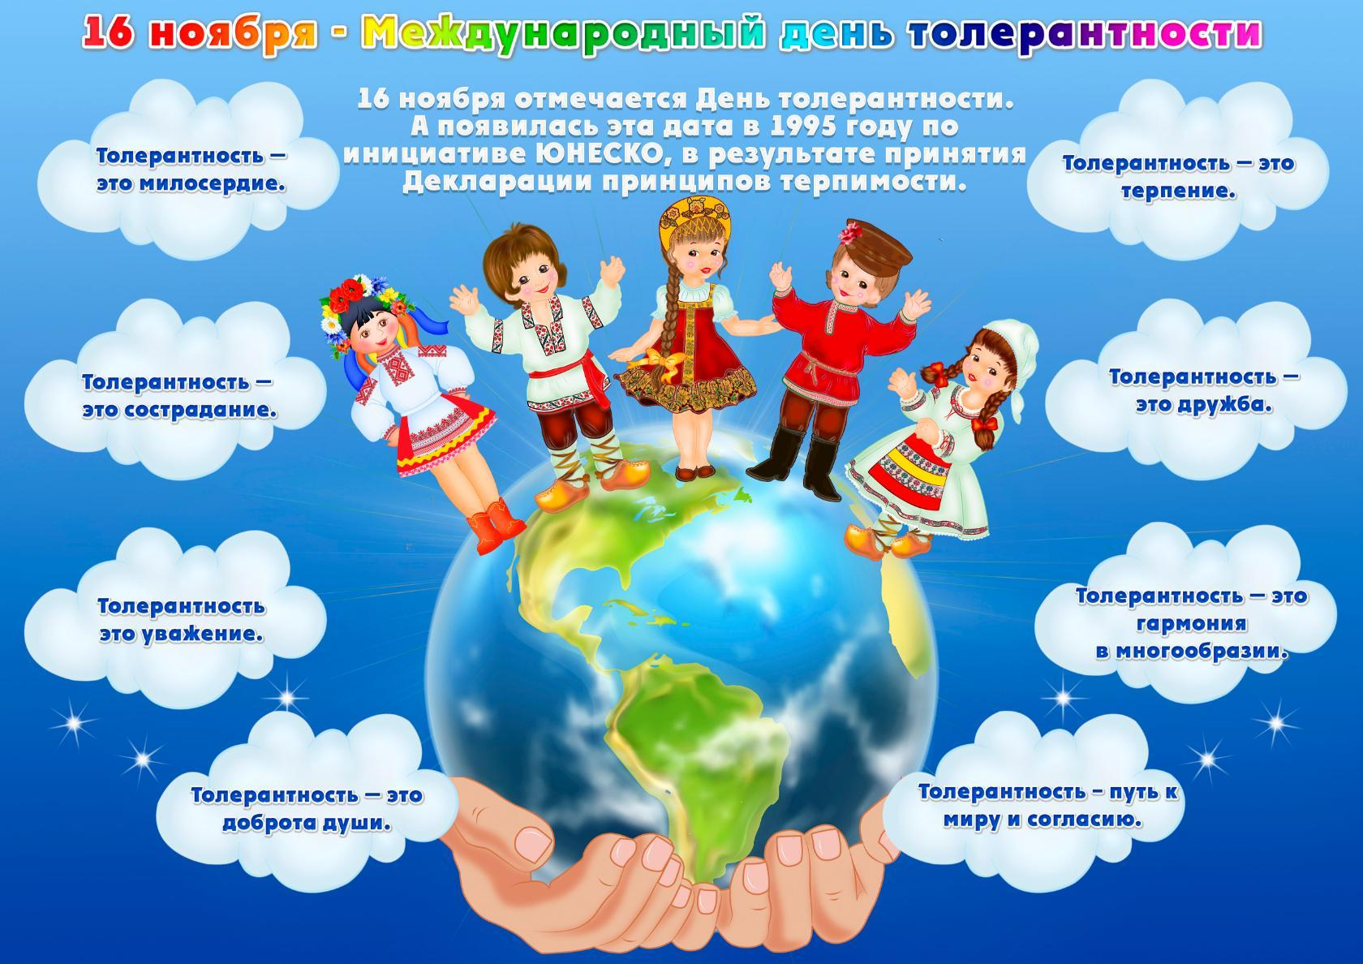

**Выполнила воспитатель средней группы «Звездочки»:**

**Рустамова Р.С**

Цель проведения: развитие чувства единения, взаимопонимания воспитание миролюбия, принятия и понимания других людей.

Задачи:

1. Создание психологического комфорта в образовательном учреждении как [важнейшего условия](https://macca.ru/podskazki-dlya-kormyashchih-mam---pesochnye-chasy-zhizni-zhzh-telesnyi/) эффективности обучения и воспитания, саморазвития и самореализации каждого ребенка.
2. Пополнение педагогической и психологической копилки новыми интерактивными методами (технологиями).

**Ход занятия:**

Ребята, посмотрите, что это такое, кто знает?

Это глобус, а глобус это макет нашей земли. [Синий цвет](https://macca.ru/cvet-tufel-k-sinim-bryukam-tufli-pod-bryuki-pravilnye-sochetaniya-s/) на глобусе это вода (моря и океаны), [зеленый цвет](https://macca.ru/mozhno-li-pokrasit-tyul-kak-i-chem-pokrasit-tyul-krasim-tyul-v/) это леса и равнины, коричневый цвет это горы и пустыни. На нашей земле есть много стран и городов, в которых живут люди разных национальностей. И хотя все они разные – у них один общий дом – планета Земля. Вот послушайте стихотворение

**«Мы разные»**

На огромной на планете

Очень разные есть дети:

Тихие и шумные, глупые и умные,

Есть худые, есть толстушки,

Молчуны и хохотушки.

У одних большие ушки

У других кругом веснушки

Ни над кем нельзя смеяться,

Никого нельзя дразнить.

Нужно очень постараться,

Словно братьев всех любить.

И тогда на белом свете

Так прекрасно будет жить.

Вот мы и узнали, какие ребята бывают разные, но всех нас объединяет дружба (рассматривание детей, что у них одинаковое и что разное).

Рассматриваем картинки детей разных национальностей.

Ребята, а что же такое толерантность? (ответы детей)

Толерантность – это уважение, принятие, терпимость, доброта по отношению к другим. Это значит признавать то, что люди различаются по [внешнему виду](https://macca.ru/esli-devushka-ugoshchaet-chem-nakormit-devushku-chtoby-e-soblaznit-vneshnii/), положению, интересам, поведению и ценностям. Общаться с людьми других национальностей или с детками, у которых что-то болит, можно и нужно точно так же, как и с другими людьми.

А теперь я предлагаю вам поиграть в одну игру. Я буду вам показывать разные ситуации, если вы считаете, что в этой ситуации присутствует толерантность, поднимаете красную карточку, если нет – синюю.

А теперь давайте посмотрим на одежду людей разных национальностей и найдем сходства и отличия с нашей дагестанской национальной одеждой.

Рассматриваем картинки. Делаем вывод, что в одежде людей разных национальностей есть сходства и отличия.

А теперь я предлагаю вам посмотреть мультфильм, который называется: «Котенок по имени Гав». Обсуждение мультфильма.

В завершении, я предлагаю упражнение . «Больше всего мне нравится делать…». По принципу снежного кома, ребенок берет в руки клубок и говорит что ему больше всего нравится делать, далее передает клубок соседу и так до конца.

Делаем вывод, что все мы разные, с разными интересами, но все мы вместе.